**金属的性质和用途——课时作业**

1．下列生活用品中，主要利用金属导热性的是（ ）

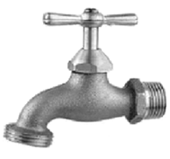 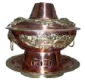 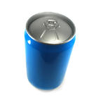 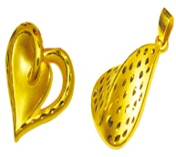

A.铁制水龙头 B.铜制火锅 C.铝制易拉罐 D.黄金饰品

2．铜能被加工成厚度仅为7 μm的超薄铜箔，说明铜具有良好的( )

A.导电性 B.延展性 C.导热性 D.抗腐蚀性

3．用下图装置进行实验（夹持仪器略去）。能体现物质物理性质的现象是（ ）

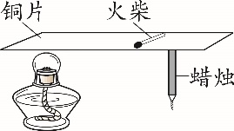

A．酒精燃烧 B．火柴燃烧 C．蜡烛熔化 D．铜片变黑

4．明代科学家宋应星所著的《天工开物》中，详细记述了金、银、铜、锌等金属的开采和冶炼方法，其中金属活动性最强的是 （ ）

A．金 B．银 C．铜 D．锌

5．下图文化衫：“你的魅力偷走我的心”。该反应能发生是由于镁单质（ ）

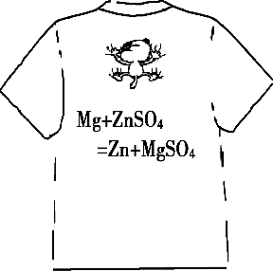

A．金属光泽美丽 B．导电性优良 C．金属活动性强 D．延展性好

6．在密闭容器中，分别用压强和温度传感器测定铝与稀盐酸反应过程的图像如下。下列结论不正确的是（ ）

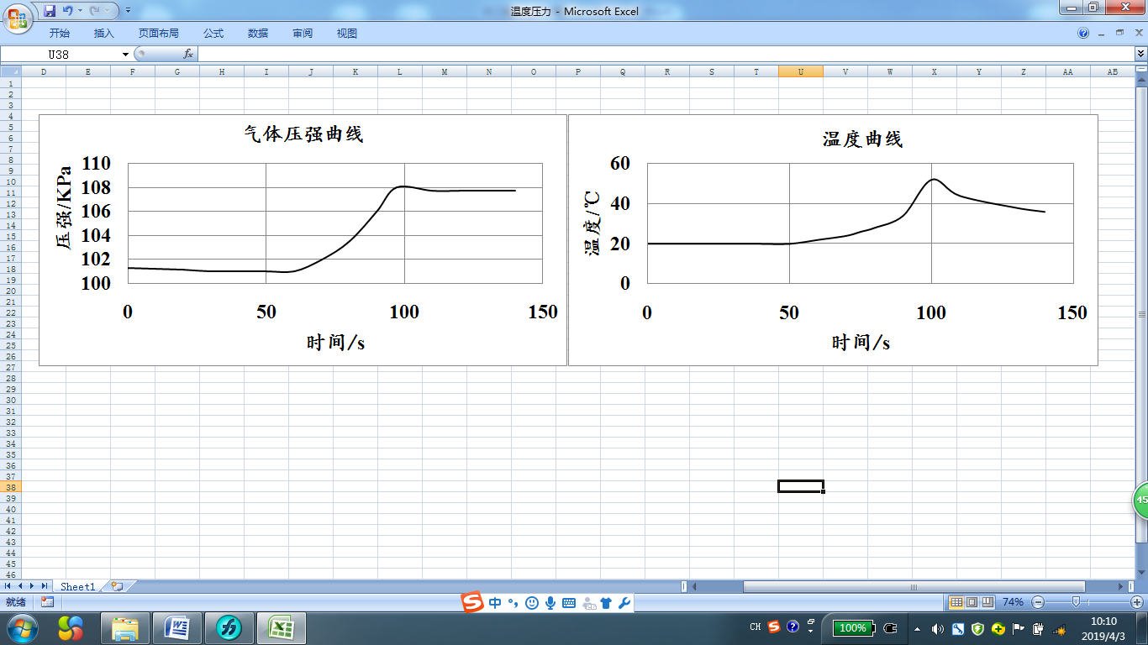

A．反应过程中有热量放出

B．0~50 s时，变化不明显，是因为铝表面有一层致密氧化铝薄膜

C．60~100 s气体压强升高，是因为温度升高的原因

D．100 s后温度降低是因为反应停止的原因

7．等质量的稀硫酸分别与足量的镁、铁、锌三种金属反应，下列图像能正确表示产生氢气的质量与反应时间关系的是（ ）

9h17 9h17 9h17 9h17

8．把一枚无锈铁钉放在硫酸铜溶液中，一段时间后，可出现的是( )

A. 铁钉表面析出红色物质 B. 溶液蓝色变浅直至无色

C. 产生大量气泡 D. 溶液质量增加

9.下列实验方法一定不能达到实验目的的是（ ）

|  |  |  |
| --- | --- | --- |
| 选项 | 实验目的 | 实验方法 |
| A | 除去硫酸铜溶液中的硫酸亚铁 | 加入过量的铁粉，过滤 |
| B | 鉴别黄金和黄铜（铜锌合金） | 加入过量稀盐酸 |
| C | 除去氯化亚铁溶液中的稀盐酸 | 加入过量铁粉，过滤 |
| D | 除去Cu粉中少量的Fe粉 | 用磁铁吸引 |

10．根据图示中的变化，下列结论正确的是（ ）。

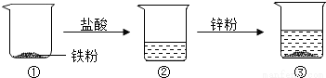

A．烧杯②中溶液含有盐酸 B．烧杯③中一定没有盐酸

C．烧杯③中溶液为氯化锌溶液 D．烧杯③中的固体可能只有锌